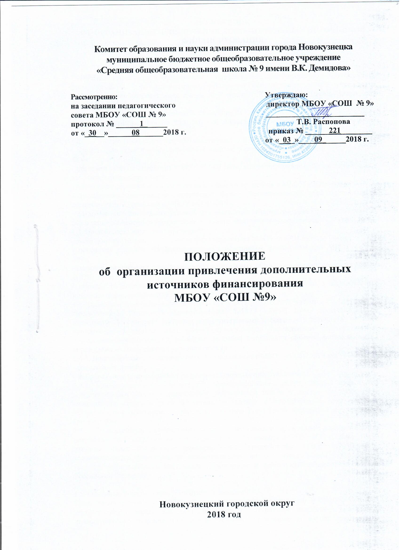

**ПОЛОЖЕНИЕ**

**ОБ ОРГАНИЗАЦИИ ПРИВЛЕЧЕНИЯ ДОПОЛНИТЕЛЬНЫХ ИСТОЧНИКОВ**

**ФИНАНСИРОВАНИЯ**

***1. Общие положения***

1.1. Положение об организации привлечения дополнительных источников финансирования муниципального бюджетного общеобразовательного учреждения «Средняя общеобразовательная школа № 9 имени В.К. Демидова» (далее Положение) разработано в соответствии с:

- Гражданским кодексом Российской Федерации,

- Федеральным Законом № 273 ФЗ «Об образовании в Российской Федерации» от 26.12.2012 г..

1.2. Настоящее Положение разработано в целях:

- организации привлечения дополнительных источников финансирования МБОУ «СОШ № 9»;

- правовой защиты директора МБОУ «СОШ №9», в которое привлечены дополнительные источники финансирования;

- улучшения образовательного и воспитательного процессов в МБОУ «СОШ №9»;

- расширения материально-технической базы, обеспечивающей образовательный и воспитательный процессы в МБОУ «СОШ №9»;

- создания дополнительных условий для выявления и развития способностей учащихся, реализации их творческого, интеллектуального, физического потенциала.

1.3. Настоящее Положение определяет:

- виды дополнительных источников финансирования МБОУ «СОШ №9»;

- основания привлечения дополнительных источников финансирования МБОУ «СОШ №9»;

- порядок организации привлечения дополнительных источников финансирования МБОУ «СОШ №9»;

- порядок расходования МБОУ «СОШ №9» средств, полученных из дополнительных источников финансирования.

1.4. Основным источником финансирования МБОУ «СОШ №9» является бюджет города Новокузнецка. Источники финансирования МБОУ «СОШ №9», предусмотренные настоящим Положением, являются дополнительными к основному источнику, поэтому привлечение муниципальным общеобразовательным учреждением дополнительных источников финансирования не влечет за собой сокращения объемов финансирования учреждения из бюджета города Новокузнецка.

1.4.1. Дополнительными источниками финансирования МБОУ «СОШ №9» могут быть:

- средства спонсоров;

- добровольные пожертвования родителей (законных представителей).

1.4.2. Дополнительные источники финансирования могут быть привлечены муниципальным общеобразовательным учреждением только в том случае, если такая возможность предусмотрена в уставе, и только с соблюдением всех условий, установленных действующим законодательством Российской Федерации и настоящим Положением.

1.4.3. Привлечение муниципальным общеобразовательным учреждением дополнительных источников финансирования это право, а не обязанность МБОУ «СОШ №9». Виды дополнительных источников финансирования, привлекаемые МБОУ «СОШ №9», устанавливаются учреждением самостоятельно, но с обязательным соблюдением условий, установленных настоящим Положением и действующим законодательством Российской Федерации.

1.5. Основные понятия, используемые в Положении:

Средства спонсоров – это добровольные пожертвования физических и юридических лиц, которые могут иметь как денежное, так и натуральное выражение, сделанные непосредственно в конкретное образовательное учреждение на нужды обеспечения, развития и совершенствования образовательного и воспитательного процессов в данном учреждении.

Добровольные пожертвования родителей (законных представителей) – это такие платежи, которые сделаны родителями (законными представителями) исключительно по доброй воле в конкретное образовательное учреждение на заранее определенные цели.

1.6. Руководитель муниципального общеобразовательного учреждения обязан отчитываться перед учредителем, педагогическим коллективом и родителями о поступлении средств, полученных из дополнительных источников финансирования, не реже одного раза в год.

1.7. Контроль за соблюдением законности привлечения дополнительных источников финансирования МБОУ «СОШ №9» осуществляется Комитетом образования и науки города Новокузнецка в соответствии с действующим законодательством Российской Федерации.

***2. Средства спонсоров***

2.1. Муниципальное общеобразовательное учреждение имеет право на получение средств спонсоров.

2.2. Полученные учреждение средства спонсоров могут быть использованы только на те цели, для реализации которых эти средства были предоставлены. Использование средств спонсоров на иные цели не допускается.

2.3. Средства спонсоров могут быть предоставлены МБОУ «СОШ №9» исключительно по доброй воле спонсора.

2.4. Поступление на счет МБОУ «СОШ №9» средств спонсоров производится только через кассы Сбербанка РФ.

***3. Добровольные пожертвования родителей (законных представителей)***

3.1. Добровольные пожертвования родителей (законных представителей) могут привлекаться только при создании в МБОУ «СОШ №9» родительского комитета.

3.2. Добровольные пожертвования родителей (законных представителей) привлекаются исключительно по решению родительского комитета. Родительский комитет школы собирается раз в квартал. Общешкольное родительское собрание проводится два раза в год (сентябрь, май). На общешкольном родительском собрании в сентябре заслушивается отчет за лето и планирование на учебный год. В мае месяце заслушивается отчет за учебный год.

3.3. Добровольные пожертвования родителей (законных представителей) могут привлекаться с целью приобретения необходимого МБОУ «СОШ №9» инвентаря, предметов хозяйственного и общего пользования, предметов интерьера, предметов для проведения текущего ремонта здания МБОУ «СОШ №9», укрепления и развития учебно – технической базы кабинетов, охрану помещений, другие цели, не противоречащие уставной деятельности МБОУ «СОШ №9» и действующему законодательству Российской Федерации.

3.4. Родительский комитет, не являющийся юридическим лицом, осуществляет привлечение, бухгалтерский учет и расходование добровольных пожертвований в соответствии с Положением, утвержденным общим собранием родителей (законных представителей).

3.5. На основании решения родительского комитета, руководитель МБОУ «СОШ №9», доводит до сведения всех родителей, дети которых обучаются в МБОУ «СОШ №9», основания добровольных пожертвований родителей (законных представителей), а также размещает на сайте и на видном и доступном для родителей месте информацию, касающуюся привлечения добровольных пожертвований родителей (законных представителей).

3.6. Запрещается отказывать гражданам в приеме (или исключать) в МБОУ «СОШ №9» из-за невозможности или нежелании родителей (законных представителей) осуществлять добровольные пожертвования.